**РАБОЧАЯ ПРОГРАММА УЧЕБНОЙ ПРАКТИКИ**

**ПМ 02. Приготовление, оформление и подготовка к реализации горячих блюд, кулинарных изделий, закусок разнообразного ассортимента**

**По профессии 43.01.09 Повар, кондитер**

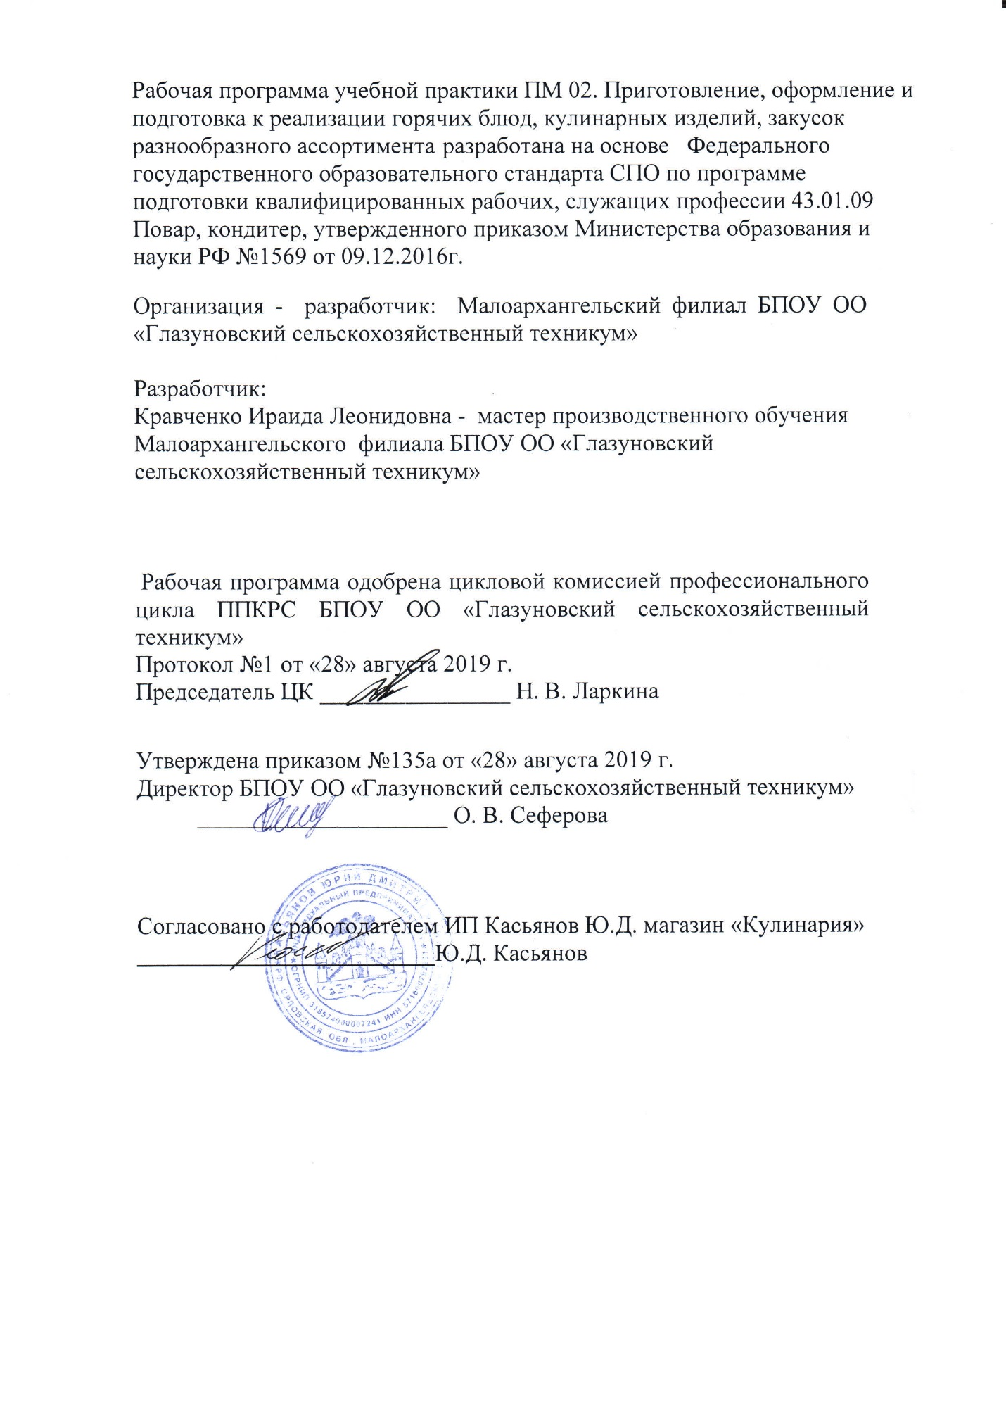

**1.ЦЕЛИ УЧЕБНОЙ ПРАКТИКИ**

Целями учебной практики является комплексное освоение обучающимися основного вида профессиональной деятельности «ПМ 02. Приготовление, оформление и подготовка к реализации горячих блюд, кулинарных изделий, закусок разнообразного ассортимента»**,** по профессии среднего профессионального образования, формирования общих и профессиональных компетенций, а также приобретения опыта практической работы обучающихся по профессии по профессии 43.01.09 Повар, кондитер.

**2.ЗАДАЧИ УЧЕБНОЙ ПРАКТИКИ**

Задачи:

- формирование у обучающихся первоначальных практических профессиональных умений в рамках ПМ 02. Приготовление, оформление и подготовка к реализации горячих блюд, кулинарных изделий, закусок разнообразного ассортимента, для освоения рабочей профессии Повар, кондитер;

-обучение трудовым приемам, операциям и способам выполнения трудовых процессов, характерных для профессии и необходимых для последующего освоения ими общих и профессиональных компетенций.

**3.МЕСТО УЧЕБНОЙ ПРАКТИКИ В СТРУКТУРЕ ООП СПО**

Учебная практика базируется на знаниях, умениях, навыках, полученных в ходе изучения учебных дисциплин профессионального цикла:

|  |
| --- |
| МДК.02.01 Организация приготовления, подготовки к реализации и презентации горячих блюд, кулинарных изделий, закусок, МДК.02.02**.**Процессы приготовления, подготовки к реализации и презентации горячих блюд, кулинарных изделий, закусок, Основы микробиологии, физиологии питания, санитарии и гигиены, Основы товароведения продовольственных товаров, Техническое оснащение и организация рабочего места, Основы калькуляции и учета, Охрана труда. |

В указанных дисциплинах рассматривались теоретические основы технологии приготовления горячих блюд, кулинарных изделий, закусок, физиологии питания, микробиологии, технического оснащения, товароведения продовольственных товаров, калькуляции и учета, охраны труда.

Учебная практика является составной частью в ООП СПО ПМ 02. Приготовление, оформление и подготовка к реализации горячих блюд, кулинарных изделий, закусок разнообразного ассортимента позволяет приобрести практические навыки по организации рабочего места, приготовлению горячих блюд, кулинарных изделий, закусок, использованию инструментов, посуды, оборудования.

Учебная практика проводится в рамках ПМ 02. Приготовление, оформление и подготовка к реализации горячих блюд, кулинарных изделий, закусок разнообразного ассортимента рассредоточено в 5 и 6 семестрах 3 курса путем чередования теоретического обучения и практического обучения.

**4. ФОРМЫ ПРОВЕДЕНИЯ УЧЕБНОЙ ПРАКТИКИ**

Проводится в форме практического занятия.

**5.МЕСТО И ВРЕМЯ ПРОВЕДЕНИЯ УЧЕБНОЙ ПРАКТИКИ**

Учебная практика проводится в лаборатории «Технического оснащения и организации рабочего места, кулинарии».

**6. КОМПЕТЕНЦИИ ОБУЧАЮЩЕГОСЯ, ФОРМИРУЕМЫЕ В РЕЗУЛЬТАТЕ ПРОХОЖДЕНИЯ УЧЕБНОЙ ПРАКТИКИ**

В результате прохождения учебной практики обучающийся должен приобрести следующие практические навыки, умения, универсальные и профессиональные компетенции:

|  |  |
| --- | --- |
| Код | Профессиональные компетенции |
| ПК 2.1 | Подготавливать рабочее место, оборудование, сырье, исходные материалы для приготовления горячих блюд, кулинарных изделий, закусок разнообразного ассортимента в соответствии с инструкциями и регламентами. |
| ПК 2.2 | Осуществлять приготовление, непродолжительное хранение бульонов, отваров разнообразного ассортимента. |
| ПК 2.3 | Осуществлять приготовление, творческое оформление и подготовку к реализации супов разнообразного ассортимента. |
| ПК 2.4 | Осуществлять приготовление, непродолжительное хранение горячих соусов разнообразного ассортимента. |
| ПК 2.5 | Осуществлять приготовление, творческое оформление и подготовку к реализации горячих блюд и гарниров из овощей, грибов, круп, бобовых, макаронных изделий разнообразного ассортимента. |
| ПК 2.6 | Осуществлять приготовление, творческое оформление и подготовку к реализации горячих блюд, кулинарных изделий, закусок из яиц, творога, сыра, муки разнообразного ассортимента. |
| ПК 2.7 | Осуществлять приготовление, творческое оформление и подготовку к реализации горячих блюд, кулинарных изделий, закусок из рыбы, нерыбного водного сырья разнообразного ассортимента. |
| ПК 2.8 | Осуществлять приготовление, творческое оформление и подготовку к реализации горячих блюд, кулинарных изделий, закусок из мяса, домашней птицы, дичи и кролика разнообразного ассортимента. |

Прохождение учебной практики направлено на развитие общих компетенций:

|  |  |
| --- | --- |
| Код | Общие компетенции |
| ОК 01 | Выбирать способы решения задач профессиональной деятельности, применительно к различным контекстам |
| ОК 02 | Осуществлять поиск, анализ и интерпретацию информации, необходимой для выполнения задач профессиональной деятельности. |
| ОК 03 | Планировать и реализовывать собственное профессиональное и личностное развитие |
| ОК 04 | Работать в коллективе и команде, эффективно взаимодействовать с коллегами, руководством, клиентами |
| ОК 05 | Осуществлять устную и письменную коммуникацию на государственном языке с учетом особенностей социального и культурного контекста |
| ОК 06 | Проявлять гражданско-патриотическую позицию, демонстрировать осознанное поведение на основе общечеловеческих ценностей |
| ОК 07 | Содействовать сохранению окружающей среды, ресурсосбережению, эффективно действовать в чрезвычайных ситуациях |
| ОК 08 | Использовать средства физической культуры для сохранения и укрепления здоровья в процессе профессиональной деятельности и поддержания необходимого уровня физической подготовленности. |
| ОК 09 | Использовать информационные технологии в профессиональной деятельности |
| ОК 10 | Пользоваться профессиональной документацией на государственном и иностранном языке |
| ОК 11 | Планировать предпринимательскую деятельность в профессиональной сфере. |

В результате прохождения данной учебной практики обучающийся должен приобрести следующие практические знания, умения, навыки:

**иметь практический опыт в:**

подготовке, уборке рабочего места, выборе, подготовке к работе, безопасной эксплуатации технологического оборудования, производственного инвентаря, инструментов, весоизмерительных приборов;

выборе, оценке качества, безопасности продуктов, полуфабрикатов, приготовлении, творческом оформлении, эстетичной подаче супов, соусов, горячих блюд, кулинарных изделий, закусок разнообразного ассортимента, в том числе региональных;

упаковке, складировании неиспользованных продуктов;

порционировании (комплектовании), упаковке на вынос, хранении с учетом требований к безопасности готовой продукции;

ведении расчетов с потребителями.

**Уметь:**

подготавливать рабочее место, выбирать, безопасно эксплуатировать оборудование, производственный инвентарь, инструменты, весоизмерительные приборы в соответствии с инструкциями и регламентами;

соблюдать правила сочетаемости, взаимозаменяемости продуктов, подготовки и применения пряностей и приправ;

выбирать, применять, комбинировать способы приготовления, творческого оформления и подачи супов, горячих блюд, кулинарных изделий, закусок разнообразного ассортимента, в том числе региональных;

порционировать (комплектовать), эстетично упаковывать на вынос, хранить с учетом требований к безопасности готовой продукции.

**Знать:**

требования охраны труда, пожарной безопасности, производственной санитарии и личной гигиены в организациях питания;

виды, назначение, правила безопасной эксплуатации технологического оборудования, производственного инвентаря, инструментов, весоизмерительных приборов, посуды и правила ухода за ними;

ассортимент, рецептуры, требования к качеству, условиям и срокам хранения, методы приготовления, варианты оформления и подачи супов, соусов, горячих блюд, кулинарных изделий, закусок, в том числе региональных;

нормы расхода, способы сокращения потерь, сохранения пищевой ценности продуктов при приготовлении;

правила и способы сервировки стола, презентации супов, горячих блюд, кулинарных изделий, закусок.

**7.СТРУКТУРА И СОДЕРЖАНИЕ УЧЕБНОЙ ПРАКТИКИ**

Общая трудоемкость учебной практики оставляет 216 часов.

|  |  |  |
| --- | --- | --- |
| № | Содержание практики | Кол-во часов |
| 1 | 2 | 3 |
| 1 | **Раздел 1.Организация процессов приготовления и подготовки к реализации горячих блюд, кулинарных изделий, закусок разнообразного ассортимента** | **6** |
|  | Ознакомление с ПОП. Ознакомление с технологическим процессом, с организацией рабочих мест, с общими правилами эксплуатации технологического оборудования, с требованиями санитарии и гигиены. Инструктаж по ОТ и ТБ на ПОП.  Инструктаж по ОТ и ТБ в горячем цехе. Ознакомление с технологическим процессом, с организацией рабочих мест. Изучение правил эксплуатации теплового оборудования | 6 |
| 2 | **Раздел 2. Приготовление и подготовка к реализации горячих супов разнообразного ассортимента** | **36** |
|  | Приготовить бульоны и отвары. Готовить супы: заправочные, супы-пюре, молочные, прозрачные, сладкие, холодные | 36 |
| 3 | **Раздел 3. Приготовление и подготовка к реализации горячих соусов разнообразного ассортимента** | **30** |
|  | Приготовить отдельные компоненты для соусов и соусные полуфабрикаты. Приготовления основных и производных соусов. | 30 |
| 4 | **Раздел 4. Приготовление и подготовка к реализации блюд и гарниров из овощей, грибов, круп, бобовых и макаронных изделий разнообразного ассортимента** | **30** |
|  | Приготовление горячих блюд и гарниров из овощей, грибов, круп, бобовых, макаронных изделий разнообразного ассортимента. | 30 |
| 5 | **Раздел 5. Приготовление и подготовка к реализации блюд из яиц, творога, сыра, муки разнообразного ассортимента** | **24** |
|  | Приготовление горячих блюд, кулинарных изделий, закусок из яиц, творога, сыра, муки разнообразного ассортимента. | 24 |
| 6 | **Раздел 6. Приготовление и подготовка к реализации блюд, кулинарных изделий, закусок из рыбы, нерыбного водного сырья разнообразного ассортимента** | **36** |
|  | Приготовление блюд из рыбы и нерыбного водного сырья: отварных (основным способом и на пару), припущенных, жареных, тушеных, запеченных. | 36 |
| 7 | **Раздел 7. Приготовление и подготовка к реализации блюд, кулинарных изделий, закусок из мяса, мясных продуктов, домашней птицы, дичи, кролика разнообразного ассортимента** | **48** |
|  | Приготовление блюд из мяса, мясных продуктов: отварных (основным способом и на пару), припущенных, жареных, тушеных, запеченных. | 30 |
|  | Приготовление блюд из домашней птицы, дичи, кролика: отварных (основным способом и на пару), припущенных, жареных, тушеных, запеченных. | 18 |
| 8 | Дифференцированный зачет. | **6** |
| Итого | | **216** |

**8.ОБРАЗОВАТЕЛЬНЫЕ, НАУЧНО- ИССЛЕДОВАТЕЛЬСКИЕ И НАУЧНО- ПРОИЗВОДСТВЕННЫЕ ТЕХНОЛОГИИ, ИСПОЛЬЗУЕМЫЕ НА УЧЕБНОЙ ПРАКТИКЕ ПМ 02. Приготовление, оформление и подготовка к реализации горячих блюд, кулинарных изделий, закусок разнообразного ассортимента**

Во время проведения учебной практики используются:

-деловые игры

-проблемные ситуации

- проектный метод

- работа в команде

-индивидуально обучение.

Предусматривается проведение самостоятельной работы студентов под контролем мастера п/об.

**9.УЧЕБНО – МЕТОДИЧЕСКОЕ ОБЕСПЕЧЕНИЕ САМОСТОЯТЕЛЬНОЙ РАБОТЫ СТУДЕНТОВ НА УЧЕБНОЙ ПРАКТИКЕ**

**ПМ 02. Приготовление, оформление и подготовка к реализации горячих блюд, кулинарных изделий, закусок разнообразного ассортимента**

1. Учебная литература по освоенным ранее профессиональным дисциплинам.

2. Нормативные документы, регламентирующие деятельность организации, на которой проходит учебную практику студент.

3.Методические разработки для студентов, определяющих порядок прохождения и содержания учебной практики.

4.Формы отчетности и инструкции по их заполнении.

**10. ФОРМЫ АТТЕСТАЦИИ (по итогам практики)**

Формой аттестации по итогам практики является: дифференцированный зачет.

Время проведение аттестации – последний день практики.

**11. УЧЕБНО – МЕТОДИЧЕСКОЕ И ИНФОРМАЦИОННОЕ ОБЕСПЕЧЕНИЕ УЧЕБНОЙ ПРАКТИКИ**

**Основная литература**

1.Анфимова Н.А, Татарская Л.Л. Кулинария М.: Изд. Центр «Академия», 2018г.

2.Андросов В.П., Пыжова Т.В., Федорченко Л.И. и др. Производственное обучение профессии «Повар» в 4-х частях. Часть 1. Механическая и кулинарная обработка продуктов. Москва, Изд. центр «Академия» 2018г.

3.Андросов В.П., Пыжова Т.В., Федорченко Л.И. и др. Производственное обучение профессии «Повар» в 4-х частях. Часть 2. Супы, соусы, блюда из овощей, круп, макаронных изделий и бобовых. Москва, Изд. центр «Академия» 2018г.

4.Андросов В.П., Пыжова Т.В., Федорченко Л.И. и др. Производственное обучение профессии «Повар» в 4-х частях. Часть 4. Блюда из яиц и творога, сладкие блюда и горячие напитки, блюда лечебного питания, изделия из дрожжевого теста. Москва, Изд. центр «Академия» 2018г.

5. Харченко Н.Э. Сборник рецептурных блюд и кулинарных изделий. М.: Академия, 2018.

**Дополнительная литература**

1.Анфимова Н.А, Татарская Л.Л. Кулинария М.: Изд. Центр «Академия», 2014г.

2.БарановскийВ.А., Шатун Л.Г. Повар /учебное пособие, 2014г.

3.Золин В.П.- Технологическое оборудование предприятий общественного питания: учебник / М: ИРПО; Издательский центр «Академия» 2014.

**Программное обеспечение**

1. Операционная система MicrosoftWindows

2. Прикладное программное обеспечение MicrosoftOfficeProfessional

**12.МАТЕРИАЛЬНО – ТЕХНИЧЕСКОЕ ОБЕСПЕЧЕНИЕ УЧЕБНОЙ ПРАКТИКИ**

Реализация учебной практики предполагает наличие лаборатории «Технического оснащения и организация рабочего места, кулинарии».

Оборудование учебной лаборатории:

Комплект мебели:

- Офисный стол для преподавателя

- Стол ученический

- Стул ученический

- комплект учебно-методической документации;

- наглядные пособия;

- комплект бланков технологической документации;

Оборудование рабочих мест лаборатории:

- оборудование: плита, холодильник, весы;

- инструменты, инвентарь и посуда;

- рабочие места для обучающихся;

- комплект инструкционных и технологических карт.

Технические средства обучения:

- комплект учебно-методической документации;

- наглядные пособия (плакаты, схемы, муляжи).